**Uszkodzony towar a rękojma**

**W naszym artykule tłumaczymy zarówno czym jest uszkodzony towar z punktu prawnego oraz jak wykorzystać rękojmę w przypadku zakupienia uszkodzonego towaru.**

**Uszkodzony towar - co z nim zrobić?**

Przy zakupie towarów zdarza się, iż niefortunnie trafiłmy na wadliwy, niekompletny lub [**uszkodzony towar**](http://odkupimy.com/odkupie-uszkodzone-towary/). Jak działać w przypadku zakupionego towaru, który okaże się przedmiotem uszkodzonym? W pierwszej kolejności bardzo ważne jest by poinformować sprzedawcę o zaistniałej sytuacji. Na podstawie tej informacji możemy wykorzystać tak zwaną rękojmię, która zgodnie z artykułem 563 § 2 Kodeksu Cywilnego również osoby prowadzące działalność mogą z owej rękojmi skorzystać. Niemniej jednak jej podstawą jest właśnie w pierwszej kolejności poinformowanie sprzedawcy o wadliwym towarze. Dobrym pomysłem jest tutaj wysłanie listu polecającego do sprzedawcy oraz zatrzymanie dowodu nadania. Co będzie dla nas potwierdzeniem działania jakie jakie poczęliśmy, aby wyjaśnić zaistniałą sytuację.

**Rękojma - jak ją wykorzystać?**

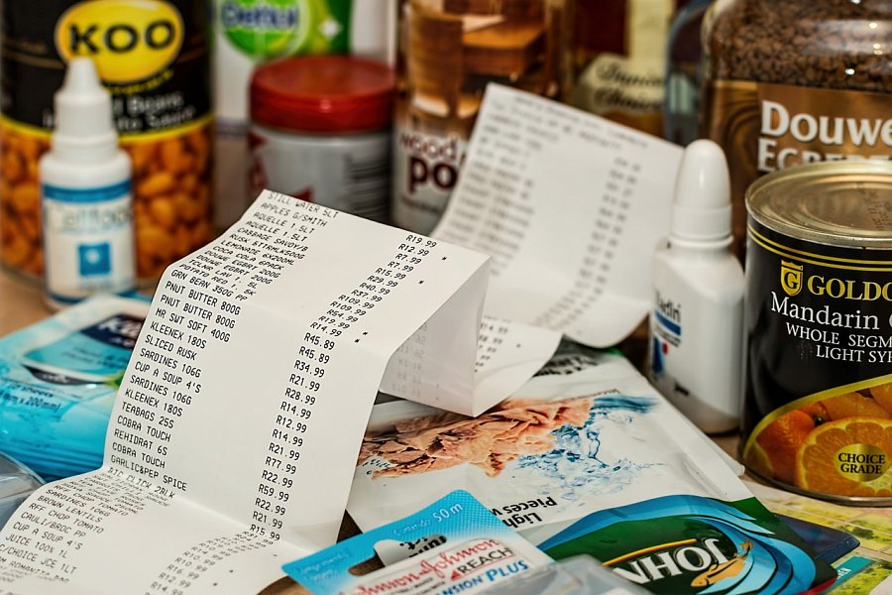

Jeżeli decydujemy się na wykorzystanie naszego prawa czyli rękojmi **uszkodzony towar** może zostać przez sprzedawcę wymieniony w całości na taki sam lecz nowy. Sprzedawca może także wymienić poszczególne wadliwe elementy lub w sytuacji gdy nie może odstąpić od umowy może także obniżyć cenę danego produktu. Jeśli interesuje Cie wykorzystanie rękojmi i jej zastosowanie w przypadku kupna dużej ilości produktów zachęcamy do zapoznania się z blogiem firmy Odkupimy, gdzie szczegółowo, wyjaśniona została owa kwestia.